GABINETE DO VEREADOR MARIANO BARROS

REQUERIMENTO- Nº_____________/2025

O Vereador que a este subscreve, no uso de suas atribuições legislativas, ouvido o plenário, e cumpridas as formalidades regimentais, requer ao Prefeito Municipal, Senhor Fábio Lisandro de Lima Barros e ao Secretário de serviços públicos, senhor Thairony Torres, a limpeza da estrada que dá acesso ao 5° Distrito (Pau Ferro), Zona Rural dessa cidade.

JUSTIFICATIVA:
Oral...

Salgueiro, 29 de agosto de 2025.

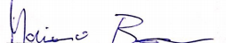

____________________________________
MARIANO BARROS –– PSB
Vereador

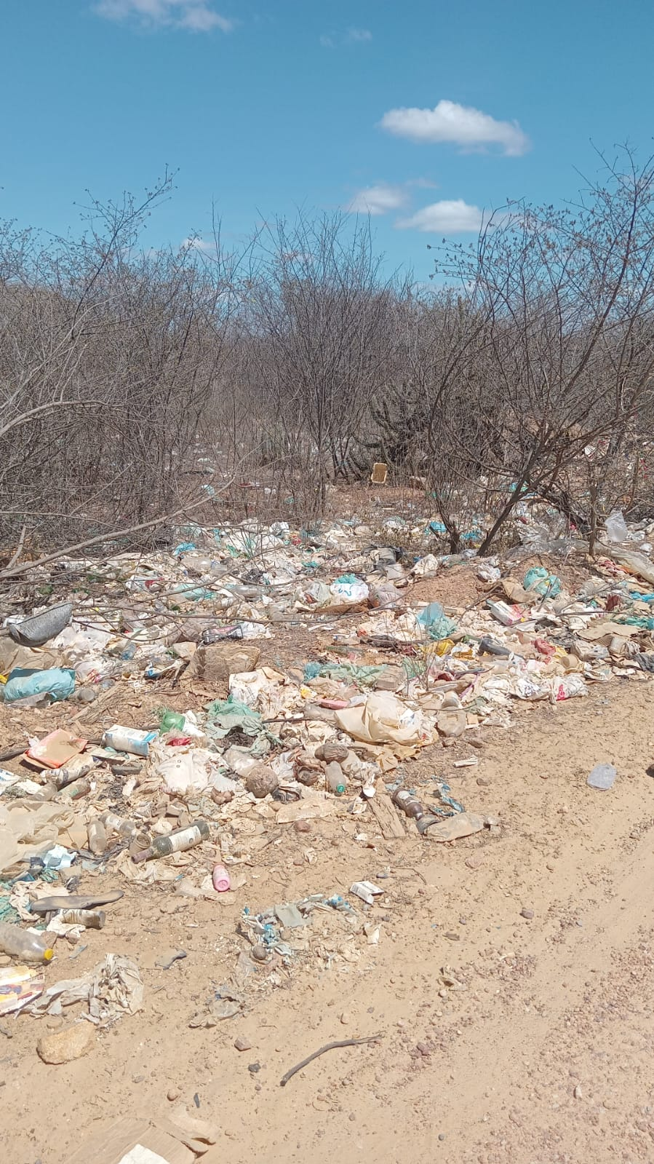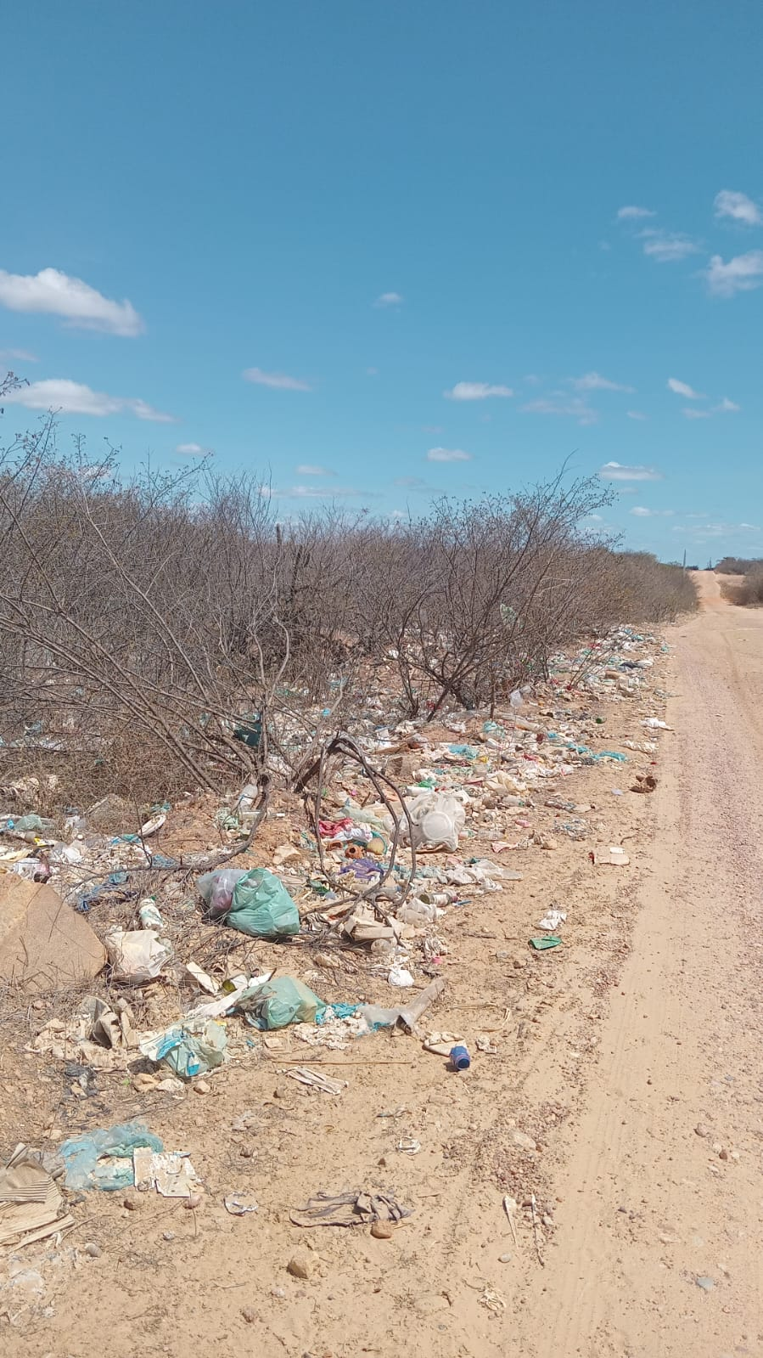

_________________________________
MARIANO BARROS –– PSB
Vereador

